**Modélisation d’un système**

***Robot Ericc***

**TP**

**PSI**★

**Cycle 1**

**Modéliser les systèmes asservis dans le but de prévoir leur comportement**

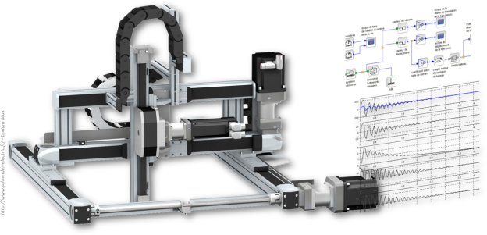

# Présentation

## Objectifs

Les objectifs de ces deux séances de TP sont :

* De réaliser le modèle du robot ericc.

## Contexte pédagogique

|  |  |
| --- | --- |
|  | **Modéliser :**   * Mod 2 : Proposer un modèle de connaissance et de comportement * Mod 3 : Valider un modèle. |

## Évaluation des écarts

|  |  |
| --- | --- |
|  | **L’objectif de ce TP est de simuler le comportement d’un système par le biais d’un logiciel multiphysique.** |

# Présentation du système réel

## Le robot Ericc3

Le Robot Ericc3 est un robot qui présente un caractère anthropomorphique. Il est constitué de 5 axes asservis en position. On s'intéresse ici uniquement à l'asservissement autour de l'axe de lacet.

On considérera deux configurations :

|  |  |
| --- | --- |
| Configuration 1 : bras replié  C:\Users\pt_ptsi\Documents\GitHub\TP_sujets\TP_simulation\ericc3\images\conf1.png  ; ;  , | Configuration 2 : bras dépliéC:\Users\pt_ptsi\Documents\GitHub\TP_sujets\TP_simulation\ericc3\images\conf2.png  ; ;  , |

## Analyse structurelle du robot

|  |
| --- |
| **Activité 0 :**   * **Réaliser la chaine fonctionnelle décrivant la chaine cinématique « axe de lacet ».** |

# Analyse du modèle Simmechanics

|  |
| --- |
| **Activité 1 : ouvrir un modèle**   * Copier le dossier «ModeleEricC» sur votre espace personnel. * Placer le chemin d'accès de ce dossier dans la barre d'adresse Matlab. * Dans Matlab ouvrir le fichier "data\_modele\_ericc.m" et l'exécuter. *On note dans le workspace la création d'un objet appelé smiData qui contient l'ensemble des variables mécaniques nécessaires au calcul.* * Lancer Simulink et ouvrir le fichier Ericc3\_SimMeca.slx. * **Exécuter le programme, observer le résultat de la simulation et expliquer ce comportement.** |

|  |  |  |
| --- | --- | --- |
| **Activité 2 : modifier un modèle**   * Modifier alors le fichier Ericc3\_SimMeca.slx pour obtenir le bras dans sa configuration 2 tout en laissant la possibilité de commander la liaison entre la **chaise et le bâti. (Angles en radian).**  |  |  | | --- | --- | | On peut bloquer des rotations en modifiant les blocs intitulés « Revolute » (liaisons pivot).   * « Actuation » permet de préciser les grandeurs imposées (*torque signifie couple en Anglais*). * « Sensing » permet de préciser les grandeurs mesurées. * **Sauvegarder votre travail.** |  | |

# Construction du modèle du moteur à courant continu

|  |  |
| --- | --- |
| Le moteur à courant continu du robot est caractérisé par les paramètres suivants :   * : la constante de couple ; * : la constante de force contre électromotrice (fcem) ; * : la résistance de l'induit ; * : l'inductance de l'induit ; * : Inertie de l'arbre moteur ; | On note :   * : la tension appliquée aux bornes de l'induit ; * : tension de force contre-électromotrice ; * : le courant absorbé par l'induit ; * : la vitesse angulaire de l'arbre ; * : le couple moteur. |

Les équations temporelles décrivant le fonctionnement d'un moteur à courant continu seul sont données ci-dessous :

|  |  |
| --- | --- |
|  |  |
|  |  |

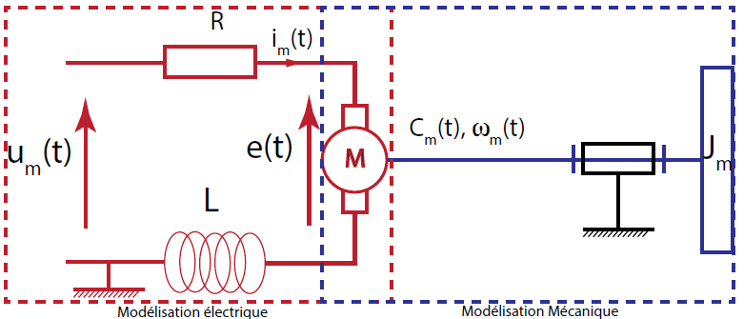

Les données numériques nécessaires à la réalisation du modèle sont déclarées dans le fichier : **data\_modele\_ericc.m**.

## Construction du modèle électrique

**Créer un nouveau fichier Simulink (Blank model).**

|  |
| --- |
| **Activité 3 : construire le modèle électrique**   * On modélisera ici le comportement donné par l'équation issue de la loi des mailles en utilisant ici les blocs situés dans la bibliothèque : Simscape 🞂 Foundation Library 🞂 Electrical :   + la tension sera imposée par un bloc *Controlled Voltage Source* (catégorie : Electrical Sources) ;   + l'intensité pourra être mesurée par un bloc *Current sensor* (catégorie : *Electrical Sensors*) ;   + les autres composants se trouveront dans la catérgorie « Electrical Elements ». * Pour imposer la tension (échelon) et pour visualiser l'intensité , il faut utiliser des blocs qui permettent de passer de grandeurs causales à acausales (« Simulink – PS converter ») et inversement (« PS – Simulink Converter ») situés dans la catégorie « Simscape 🞂 Utilities ».   **Dans Simulink, réaliser le schéma électrique de la motorisation du robot sans la conversion électromécanique.** |

## Construction du modèle mécanique

|  |
| --- |
| **Activité 4 : construire le modèle mécanique**   * On modélisera ici le comportement donné par l'équation mécanique issue du PFD en utilisant ici les blocs situés dans la bibliothèque : Simscape 🞂 Foundation Library 🞂 Mechanical : * on modélisera une inertie en rotation par rapport à une référence de mouvement de rotation à l'aide de blocs situé dans « Rotational Elements » ; * pour visualiser la rotation du moteur il faut utiliser un bloc « Ideal Rotational Motion Sensor » (catégorie « Mechanical sensor ») couplé à un bloc qui permet de passer de grandeurs acausales à causales (« PS- Simulink Converter ») situés dans la catégorie « Simscape 🞂 Utilities » qu'on raccordera au port noté « W ».   **Dans Simulink, réaliser le schéma mécanique de la motorisation du robot sans la conversion électromécanique.** |

## Construction complète de la modélisation électromécanique du moteur (acausal)

|  |
| --- |
| **Activité 5 : réaliser le lien électro-mécanique**   * On modélisera ici le comportement donné par les équations électromécaniques.   + Le convertisseur électromécanique d'un moteur à courant continu se modélise à l'aide du bloc « Rotational Electromechanical Converter » situé dans la catégorie « Simsape 🞂 Power Systems 🞂 Simscape Components & Machines 🞂 Rotational Electromechanical Converter. * Raccorder les deux schémas électrique et mécanique définis précédemment à l'aide du bloc de conversion électromécanique. Il faudra utiliser un bloc Solver Configuration présent dans Simscape 🞂 Utilities à connecter (par exemple) au flux électrique. * Réaliser la simulation consistant à imposer un échelon de tension au moteur (5V) et à visualiser la réponse en vitesse de rotation du moteur. * Sauvegarder votre modèle. |

## Couplage du moteur et du modèle SimMechanics

|  |
| --- |
| **Activité 6 : couplage**   * Revenir à votre modèle mécanique. On cherche à piloter l’axe de lacet tout en mesurant son évolution. Pour cela, réaliser les modifications ci-contre su votre modèle. * Copier colle le modèle de moteur dans le modèle mécanique et relier la sortie du moteur au capteur de couple. Vous devez obtenir le schéma ci-dessous.      * Tester le fonctionnement du modèle. |

# Construction du modèle du robot Ericc3

On donne le schéma bloc global du système :



* L'angle de consigne de lacet se note : .
* La vitesse de rotation à la sortie du moteur se note .
* La vitesse de rotation à la sortie du réducteur se note .
* Le système comporte un correcteur PID (Proportionnel Intégral Dérivé). Ici n'est représenté que le correcteur Proportionnel (de gain ) et Intégrale (de gain ). Dans l'étude on n'étudiera que l'influence de . Ainsi on prendra .
* Après une conversion numérique analogique, on modélise le moteur avec un variateur (de constante ) qui permet d'imposer au moteur un courant
* On note le couple délivré par le moteur.
* Le frottement visqueux est modélisé par le coefficient.
* Le **système de réduction** de vitesse de fonction de transfert est composé
  + d'un réducteur poulie-courroie;
  + d'un réducteur Harmonic Drive de rapport de réduction 1/100.

|  |  |
| --- | --- |
|  |  |

La chaine retour est composée d'un **capteur de position** qui mesure directement l'angle à la sortie du moteur. C'est un codeur incrémental et on prendra comme gain 1.

|  |
| --- |
| **Activité 7 : comparaison causale-acausale**   * Déterminer le rapport de réduction du système. * Compléter le schéma bloc modele\_ericc\_complet\_eleve.slx pour modéliser le système asservi en boucle fermée. * Lancer la simulation et analyser les résultats. * Conclure quant aux avantages et inconvénients des deux méthodes de modélisation employées. |

# Analyse temporelle des performances du robot

## Comparaison des performances simulées entre les modèles causal et acausal

L'étude portera sur les configurations 1 et 2 (bras en partie replié et déplié).

|  |
| --- |
| **Activité 8**   * Modifier le programme pour tenir compte des configurations 1 et 2. * Exécuter la simulation sur une durée de 2.5s et observer le résultat en double cliquant sur le Scope. |

## Comparaison des performances simulées et expérimentales

Le schéma bloc "modele\_ericc\_complet\_eleve.slx" comporte une partie permettant de tracer le résultat expérimental.

|  |  |  |
| --- | --- | --- |
|  | Configuration | Nom du fichier de données |
|  | 1 | conf1\_1e6.csv |
|  | 2 | conf2\_1e6.csv |
|  | 1 | conf1\_1e5.csv |
|  | 2 | conf2\_1e5.csv |

|  |
| --- |
| **Activité 9**   * Mettre en place des simulations pour comparer les essais expérimentaux et numériques. * Pour changer les fichiers, modifier le script data\_modele\_ericc.m et l’exécuter. |